jsk/rrp
S 9ª/368ª
Oficio Nº 15.447

VALPARAÍSO, 31 de marzo de 2020

A S.E. LA
PRESIDENTA DEL
H. SENADO

Tengo a honra comunicar a V.E. que la Cámara de Diputados, en sesión de esta fecha, ha rechazado la proposición formulada por la Comisión Mixta constituida para resolver las divergencias suscitadas durante la tramitación del proyecto de ley que concede indulto general conmutativo a causa de la enfermedad Covid-19 en Chile, correspondiente al boletín N° 13.358-07.

Acompaño la totalidad de los antecedentes.

Dios guarde a V.E.

IVÁN FLORES GARCÍA
Presidente (a) de la Cámara de Diputados

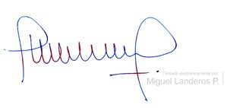

MIGUEL LANDEROS PERKIĆ
Secretario General de la Cámara de Diputados

